國立屏東科技大學102年度第4次（第175次）行政會議紀錄
時間 | 中華民國102年5月16日 上午8時30分 |  |  |  | 地點 | 行政中心三樓第一會議室
主席 | 古 校長 源光 |  |  |  | 記錄 | 蔡 韶 玲
校長 | 古源光 | 學術  副校長 | 戴昌賢 | 行政  副校長 | 陳朝圳 |  | 教務長 | 楊勝任
學務長 | 傅龍明 | 總務長 | 徐錦興 | 主任  秘書 | 劉英偉 |  | 進修推廣部主任 | 謝啟萬
研究發展處  研發長 | 蔡建雄代 | 國際事務處  處長 | 陳和賢 | 圖書館  館長 | 梁文進 |  | 主計室  主任 | 沈豔雪
人事室  主任 | 洪淑姜 | 就業輔導室主任 | 邱秋霞 | 軍訓室  主任 | 林建全 |  | 體育室  主任 | 吳崇旗
電算中心  主任 | 陳灯能 | 技藝訓練中心主任 | 張秀鑾 | 環境保護暨安全衛生中心主任 | 徐錦興 |  | 客家產業研究中心主任 | 曾純純
生物多樣性研究中心  主任 | 蔡文田 | 災害防救科技研究中心主任 | 王裕民代 | 保育類野生動物收容中心主任 | 裴家騏 |  | 農學院  院長 | 林芳銘代
工學院  院長 | 林秋豐 | 管理學院  院長 | 龔旭陽 | 人文暨社會科學  院長 | 鄭芬蘭 |  | 國際學院  院長 | 裴家騏
獸醫學院  院長 | 鍾文彬 | 生物資源研究所所長 | 蔡文田 | 農園生產系  主任 | 古明萱 |  | 森林系  主任 | 羅凱安
水產養殖系主任 | 林鈺鴻代 | 動物科學  與畜產系  主任 | 張秀鑾 | 植物醫學系  主任 | 鄭秋雄 |  | 木材科學與設計系主任 | 江吉龍
食品科學系主任 | 林貞信 | 生物科技系主任 | 張誌益代 | 材料工程系主任 | 盧威華 |  | 環境工程與科學系主任 | 黃國林代
土木工程系主任 | 王裕民代 | 水土保持系主任 | 唐琦 | 機械工程系  主任 | 周春禧 |  | 車輛工程系主任 | 陳勇全
生物機電  工程系  主任 | 苗志銘 | 財務金融研究所  所長 | 林坤輝 | 景觀暨遊憩管理研究所所長 | 毛冠貴 |  | 科技管理研究所所長 | 張添盛
農企業管理系主任 | 林豐瑞 | 資訊管理系主任 | 蔡玉娟 | 工業管理系主任 | 蔡登茂 |  | 企業管理系主任 | 葉憲弘
時尚設計  與管理系  主任 | 葉曾欽 | 餐旅管理系主任 | 賴佩均代 | 技術及職業教育研究所所長 | 吳雅玲 |  | 客家文化產業研究所  所長 | 曾純純
師資培育中心主任 | 吳雅玲 | 幼兒保育系主任 | 許衷源代 | 應用外語系主任 | 張美美 |  | 社會工作系主任 | 趙善如
休閒運動保健系  主任 | 巫昌陽 | 通識教育中心主任 | 杜奉賢 | 熱帶農業暨國際合作系主任 | 邱亞伯 |  | 食品科學國際碩士學位學程主任
華語文中心主任 | 裴家騏 | 野生動物保育研究所所長 | 黃美秀 | 動物疫苗科技研究所  所長 | 朱純燕 |  | 獸醫學系  主任 | 吳永惠
列 席 | 事務  組長 | 李正吉
一、宣佈開會
二、頒獎
頒發本校101學年度第1學期「網路輔助教學」績優教師獎狀，受獎人員名單如下：
農企管理系黃文琪副教授、教學資源中心楊州斌專案助理教授、車輛系陳彩蓉專案助理教授、教學資源中心林雅芳專案助理教授、應用外語系蔡明珍講師、教學資源中心潘慧蘭專案講師、教學資源中心李俊逸專案講師、教學資源中心林玉佩專案講師、教學資源中心陳瑞華專案講師、教學資源中心曾千紋專案講師、教學資源中心戴培宇專案講師、資訊管理系陳宜昌兼任講師。
三、主席報告
1.為得獎的老師感到非常開心，但除了黃文琪老師與蔡明珍老師，其餘獲獎的皆是專案教師，是否本校專任教師在「網路輔助教學」這個區塊不夠專注；或利用的太超過，因為學校發現有老師直接將教材放上網路要學生自行瀏覽，上課時間就不來學校授課了，若學生看了放在網路的PPT教材就可了解課程內容，為什麼他們還要來本校就讀，請各位系所主管轉知所屬教師，各位皆是在第一線從事教學工作，而最重要的工作就是引導學生學習。有關「網路輔助教學」績優教師獎勵部分，請主辦單位教務處持續推動，但這部份強調的是「輔助教學」，請老師們不要反客為主將重點顛倒過來，仍要以正課為重。
2.在座的各位主管應該皆知，本校在4月底榮獲教育部發展典範科技大學計畫第三名的肯定，我想這份榮譽是全體同仁共同努力的結果，今年各位可以看到典範科技大學真正實力的展現，我們的努力獲得評審委員的肯定，故未來四年我們應持續努力維繫成果。另請各位瞭解執行典範科大計畫經費上有許多限制，尤其是在人事費方面，有關計畫助理的聘任，本週一陳副校長主持的工作會議上，我知道在與研發處討論助理人員配置時，許多主管都有意見，結果仍是遵照預備會議的結論做最後的決定，在此我要特別補充報告，去年與今年同樣與本校獲典範科大計畫的雲林科技大學與南台科技大學，他們兩校今年獲得的經費也都增加了，但是在計畫助理的聘任上，卻分別縮減三分之一與三分之二的名額，而本校仍維持與去年同樣的人數，同時在週一會議中已定案，本校的修正計畫書亦已送交至教育部，在此呼籲，請各學院院長在六大平台與焦點專題部分，能否盡量邀請各學院年輕新進的助理教授共同來參與計畫之執行，讓他們能夠了解未來四年學校執行典範科技大學的重點與特色為何，同時也讓他們有機會藉由協助執行典範科大計畫而成長。
3.本校101學年度畢業典禮6月8日(星期六)舉行，在典禮中本校將頒授名譽博士學位給予泰國畢沙迪親王，表彰這位92高齡的長者過去長期在泰國清邁皇家計畫中對於本校及校友的重視，本校參與此計畫培育許多在地人才，各位主管若有機會至清邁參訪，就可以看到許多原本種植鴉片的地區，現在已改種高經濟蔬果作物，洗刷了當地毒品王國的污名。另原本6月5日學校亦將頒授名譽博士學位給予甘比亞賈梅總統，但因賈梅總統行程無法排定，固已取消當日典禮之安排，但當日第一屆甘比亞專班學生的畢業典禮照常舉行。
4.近日我接獲幾位外籍生聯名的信函，他們對於熱農系老師的教學情形有意見，請熱農系邱主任與國際學院裴院長特別注意，學生們反映若教學品質無法改善，他們將不推薦自己的同胞至屏科大就讀，這是一個警訊，請老師不要以為隨意教學並給學生高分，學生就會高興，他們也是真心要來學習，就如各位當年至國外留學，想要學習有成返國服務，我想利用這個機會向同仁說明，所有的學生，不僅是我們的本地生，每個人都是睜大眼睛在看老師如何教學，我們的國際學生也是一樣。另已近畢業時期，畢業班同學的活動逐漸會增多，包括舉辦謝師宴或送舊活動等等，在此請各位系所主管並請轉知老師，若學生邀請你們參加活動，請你再忙也都要參加，就陪他們喝一杯咖啡(茶)吧。這些畢業班的同學畢業後，隨即將變成校友，若系所主管能召集班導師與系所教師出席畢業班同學的活動，讓同學能感受到老師的關懷，相信他們也會樂於加入系友會與校友會延續與學校的關係。
5.下週三(5月22日)，本校就業輔導室在學校圖書館將舉辦一場校園徵求博覽會，今年就輔室非常用心地找來74個廠家參與活動，過去學校辦理徵才活動，許多系所主管非常熱烈支持，今年同樣請各系所主管無論如何皆請安排畢業班同學參加活動，甚至也可以請大三學生參加，讓同學認識這些公司，說不定他們就會鎖定這些公司為日後就業的目標。當日就業博覽會不僅是讓同學投遞履歷表，就輔室也安排了就業經驗分享與廠商說明會，請各系所主管務必鼓勵同學參加。
6.有關102年發展典範科技大學計畫公共建設計畫經費，其中子計畫二資本門工程費部分，無論是整建或增建的三項工程，務必在5月31日前完成上網招標作業，5月1日總務處已邀集相關執行單位研議，請盡速提出申請案。另有關設備費部分，計畫書中已明列採購項目，各單位計畫執行人應無理由不能在5月31日前提出申購案，在此特別申明，若5月31日前請購單未能送至總務處核章則視同放棄，學校將主動更改執行項目。
7.有關體育館屋頂整修工程及學校重大工程進行情形，請總務長提出詳細報告。
四、上次會議紀錄有無異議？列入紀錄准予備查。
五、上次會議決議執行情形報告：列入紀錄准予備查。
六、各單位重要事項報告
戴學術副校長昌賢：
1.感謝人事室本週一舉辦一場教師升等說明會，對於教師升等應注意事項做了詳盡的說明，參加的老師非常踴躍，但也有老師派助理來參加，我要強調的是，我們知道老師很忙，但是升等有許多事項關係著老師的權益，現在我們發覺有許多老師很依賴助理，升等資料與評鑑資料請助理準備，國科會計畫報告甚至也請助理撰寫，這麼做可能是沒有關係，但助理做好之後，請老師好好檢視並簽名確認。近來陸續發生一些事情，多少對老師有所損害，在此申明，日後升等資料發生錯誤造成升等延誤，學校無法再為老師負責，因為老師都已簽名確認，教師評鑑也是如此，若老師請學生幫忙填報的資料不正確，導致沒有通過評鑑，影響日後申請補助或獎勵的權益，學校也愛莫能助。本校甚至有老師請學生協助撰寫國科會計畫報告，學生將研討會論文整篇轉貼上去，結果在國科會審查時被發現，這真的是很難看。請各位系所主管轉知老師，日後這些資料或報告，是可以請助理或學生協助，但畢竟他們沒有經驗，繳交前老師還是要仔細檢視修正，在此提醒各位老師為自身的權益應多費心。
2.有件事要請各位系所主管見諒，現在學校教師員額所剩不多，所以各系所簽出要聘請專任教師時，我都會希望系所附上系所課程地圖與新聘老師預開授的課程等資料，有些系所會認為課程地圖皆已上網，為何你不自己上網下載檢視而要系所附上，在此我要向各位主管致歉，請系所附上課程地圖的目的是，我想要了解系所因老師退休擬新聘教師時，在系所課程地圖上是缺了哪一塊，系所是否能明白標示，並說明那些課程現在沒有老師可以教授，所以系所要聘任具這些專長可教授這些課程的老師，如此學校在評選時才能有所依據，清楚瞭解來應聘的人選是否有能力開授這些課程，過去我們曾發生聘進來的老師無法開授相關課程，系所還簽出要聘任兼任教師的情況，這些都有損學生的權益，所以我處在這個位置，一定要為學校與學生做把關的動作，若造成各系所主任困擾，亦請見諒，希望大家共同配合，對於新進教師的聘任能更慎重。

校長：
學術副校長的做法是為學校與學生權益著想，請各系所務必配合。

楊教務長勝任：
1.有關績優網路教學課程獎勵辦法業於今年4月25日教務會議做全盤的修正，相關資料亦已發送至各系所，請各系所主管協助宣導。
2.有關本校「學生參與英文能力檢定獎勵辦法」業於行政會議通過，不知各系所推動情形為何，已請本處課務組同仁通知各系所提供資料，請各系所務必回復，教務處彙整資料後將在主管會報與行政會議提出報告。

傅學務長龍明：
上週四接獲教育部來函，將來校訪視有關H7N9防治情形，在此感謝動物科學與畜產系之協助，另南區學務長會議本週一在學校舉行，會中本處亦針對本校H7N9防治宣導提出報告，在此亦請各單位協助加強宣導。

徐總務長錦興：
1.進行本年度工程報告，本年度學校工程主要分成兩個區塊，第一是院系館大樓防漏工程，目前食品系與熱農系系館防漏工程已近完工或完工，接下來要進行的是管理學院大樓屋頂防漏工程之施工，預計在下學期開學前可完工。第二，學校有兩個重大工程在進行中，最主要的是體育館屋頂整修工程，原本預估5月31日可完工，但現在已進入梅雨季節，雨水讓館內的楓木地板再次受損，預計下週開始進行楓木地板修復工作，整體工程預計6月中旬可結束，目前與體育室協商在6月30日或7月1日視情況開放使用，但全面的復舊可能需要整個暑假的時間，請各位主管協助宣導。另有關免疫馬場工程部分，在疾病管制局人員至本校說明整個施工界面問題後，承包商原則允諾在10月中旬可以完工，年底前可完成工程清算動作。
2.有關今年典範科技大學計畫中整建與新建工程部分，總務處遇到一些小困擾，有關迎賓館餐廳整修部分，本年度計畫執行應無問題，但是食品GMP工廠與綠能生物工廠部分，昨天總務處獲得的訊息，讓我們認為要遵照校長指示在5月31日前完成上網招標的動作可能有所困難。另有關設備採購部分，原本研發處訂於今年上午11時邀集總務處與各學院進行採購作業說明，但因為昨天經費分配情形才發送至各學院，不清楚各學院院長是否皆已接獲訊息，所以會議已順延。各學院分配的經費包含數萬元、數十萬元甚或數百萬元的國內外採購案件，這些案件複雜度不一，為讓計畫執行人在5月31日前能順利將申購單送至總務處，本處與研發處已共同討論將盡速召開說明會，讓計畫執行老師了解採購程序與所需的期程，因為可能有相當多的老師不是很了解採購作業。

校長：
總務長報告的相關工程與設備申購，請各相關計畫執行單位務必配合進行。另雨季來臨前，請總務處能主動清理校門外壽比路兩邊的排水溝，校門口每年5月至8月的梅雨與颱風季節大概都會是全國新聞的焦點，其實淹水最主要的原因是，壽比路兩邊的排水溝斷面面積不足，無法承受較大雨勢時的流量，更嚴重的是上游檳榔園流下來的檳榔葉與樹幹，我在擔任總務長時曾用怪手挖開校門口水溝，發現排水溝裡除了檳榔葉與樹幹外，還有廢棄的汽車輪胎與家具，這些物品堵塞在排水溝，當降下暴雨或雨勢持續3小時以上當然會造成校門口淹水，請總務處主動出擊先行處理。

進修推廣部謝主任啟萬：
有關產業學院計畫目前教育部仍未公告，但進修部預計下週或月底之前將再召開一次工作會議，以擬定本校計畫書，請各撰寫計畫單位若有問題請與我們連絡。

研究發展處蔡健雄副研發長：(王栢村研發長出差代理出席)
1.研發處5月10日在台北華山文創園區舉辦101年度發展典範科技大學試辦成果展，在此感謝樂活生技、圖書館梁文進館長與養殖系陳英男老師的友情贊助與大力幫忙。
2.有關計畫申請部分，除書面資料，近日國科會公告了一些計畫徵求訊息，有關與學校相關性較高的部分，請各位系所主管轉知老師並鼓勵踴躍提出申請，首先是國科會103年度「自由型卓越學研試辦計畫」申請，這是國科會為鼓勵學研機構自行構思學研卓越的關鍵，規劃突破性的策略，不受框架的制式限制，提升學研機構研究能量與水準，所規劃推動的計畫，每校至多提2件申請案，第二，國科會工程處公開徵求開發型與應用型產學計畫，另有102年度「毒品快速篩檢技術專案計畫」專案計畫，公開徵求『毒品與新興濫用藥物』具體的快速篩檢技術，建立簡易、可攜化、可產品化及現場快速篩檢技術，總經費每年以500 萬元為上限，本校老師已有晶片與檢測研發的能量，請老師踴躍提出申請。第三，人文處亦徵求有關原住民部落與社會發展的專案計畫，本校亦有專長相符的教師，請踴躍提出申請。另能源處的能源科技合作計畫與科教處的科學教育實務研究計畫，在此亦請老師踴躍申請。

校長：
蔡副研發長提到自由型卓越學研試辦計畫，學校可提出2案，是否請研發處主動與學術副校長研提2個計畫，請研發處邀集各學院院長，由學術副校長擔任主持人共同研提計畫，這個計畫案本校務必要提出申請。另外國科會各處徵求許多專案計畫，除剛才蔡副研發長提到的部分，還有一個有關食品工程相關的專案研究計畫，請各系所主管鼓勵老師踴躍申請。

國際事務處陳處長和賢：
1.經與馬來西亞陳唱集團數個月來密集的協商，該集團已允諾在台灣將成立5個類似技職司所推動的產業學院，藉由台灣五所大學；政大、交大、成大、屏科大、高醫協助培訓人才，本校負責農業人才之培訓，近日本校將與陳唱集團簽署合約，由該集團提供每學期10個名額的全額獎學金，由本校負責徵選與培訓10位馬來西亞國際生或僑生。有關研究計畫部分，陳唱集團亦與本校農學院進行協商將簽署進行油棕樹的相關研究。
2.前年，教育部技職司及外交部與沙烏地阿拉伯技職教育所開設2+3學士專班，合作的有6所大學，其中有3所是典範科技大學，國事處一直對於屏科大被排除在外耿耿於懷，本校不應被排除，山不轉路轉，國事處積極請外交部亞西司鄧專門委員協助，昨日已獲得回應，沙烏地阿拉伯技職教育所同意將屏科大納入，相關的系所包含資管系、機械系、車輛系、土木系、環工系、食品系與時尚系，但不以這些系所為限，還有農園系、生機系、養殖系、動畜系、餐旅系、幼保系與水保系，是否容許國事處先填報這些系所，這只是資料填報，日後是由學生自己選填就讀系所，並不是一定會有學生，但這些系所就是有機會。

校長：
1.感謝陳處長的用心，他真的是山不轉路轉，經常有爭取在國際上曝光的機會時，他絕對會積極為屏科大爭取到曝光的機會與權益，有關沙烏地阿拉伯學士專班案，請國事處處長與國際學院院長能密切關心後續發展。
2.有關陳唱集團與農學院合作計畫案，是否請林副院長向吳院長報告，我覺得陳唱集團的執行長是一個行動家，若該集團已表明意願，我們不及時行動，他可能馬上會轉向，請農學院與國事處積極配合進行。另有關人才培訓部分，獎學金提供的對象是馬來西亞國際生與僑生，請國際學院特別與予協助。

體育室吳主任崇旗：
1.已與總務處協調，體育館預計7月1日重新開放使用。
2.本校在102年大專運動會中獲得佳績，計獲2金4銀3銅9面獎牌，感謝學校相關單位之支持，本校在全國160所參加的學校中排名26名，較去年列名53名已有大幅進步。目前本校有啦啦隊與壘球隊在外參加競賽，因為也會有不錯的成績表現，體育室預計在5月底壘球隊競賽結束後，安排一場記者會展現本校在體育競賽的成果。

就業輔導室邱主任秋霞：
下週三(5月22日)校園徵才博覽會活動上午10時30分於圖書館國際會議廳開幕，歡迎各位長官蒞臨指導，這次設攤分佈在圖書館一樓中庭與四樓，其中有些是知名的廠商；如台灣卜蜂、泰山企業、大成長成、泛生製藥、瑞士商諾華公司、法商迪卡儂及農友公司此次皆共襄盛舉，竭誠的希望系所主管帶領同學蒞臨參加，較詳細的職缺資料可以上網至就輔室網站，或網頁mework.npust.edu.tw，請轉知同學參閱。

校長：
今年就輔室邀請來校的廠商數目較去年增加很多，希望我們同學能獲得的就業的機會也會比去年增加，根據就輔室的資料，此次總共邀請到74家廠商，共釋出7,714個工作職缺。大學生畢業真的找不到工作嗎？當然工作若薪水是22k，學生會不想去，但是基本上工作的機會還是有的。在典範科大計畫審查意見書中，其中有一位委員提到，屏科大學生的待業率還是較一般平均值高，在此希望各系所主管鼓勵同學畢業後能盡快就業。另外5月18日有校友會員大會，亦請各系所主管若有時間請參加，因為各系所主任有義務認識學校校友與系友。另若各系所的系友會尚未組成，就輔室邱主任亦是本校全國校友總會總幹事，請與她連繫來協助成立系友會。

國際學院裴院長家騏：
今年國際學院在就業博覽會爭取到擺設一個攤位，我們想要讓參展的廠商認識本校國際化人才，不是僅有外籍生亦包括本國籍學生，請各系所主任鼓勵即將畢業具有國際化能力的學生到我們的攤位來登記，我們會協助同學與企業界產業界有更多的接觸。

人文暨社會科學院鄭院長芬蘭：
本學院執行102年典範科技大學計畫中，今天下午2時至4時30分在綜合大樓社工系試範教室，舉辦本學院與南區高中職校建立專業發展伙伴關係論壇，與會的校外人士今天確定應有17位高中職校長，還有相關學校主任，總計大約32名，還有本學院各系所主任亦將與會，歡迎各位主管蒞臨指導。

校長：
鄭院長在人文暨社會學院非常用心，邀集高屏地區高中職校長與本校在專業發展領域中建立伙伴關係，我想未來的垂直整合非常重要，因為在典範科大計畫中有一項就是要做垂直整合，本來技職司希望學校未來能夠直接整合到國中，但是我們間接的做法是，與高中職學校策略聯盟之後，由這些高中職學校來針對國中整合，我們再協助高中職學校進行未來國中的就讀選項。

七、討論提案
提案一 提案單位：副校長室
案由：修正國立屏東科技大學內部控制專案小組設置要點第一點、第二點、第八點，請 討論。
說明：
一、依據教育部102年5月9日臺教綜(三)字第1020066405號函轉，行政院102年4月29日院授主綜字第1020600199號函辦理。配合行政院「健全內部控制實施方案」名稱修正為「強化內部控制實施方案」，酌作文字修正。
二、另依據教育部102年5月14日臺教綜(三)字第1020069691號函轉，行政院102年5月3日院授主綜督字第1020600189號頒「政府內部稽核應行注意事項」，新增法源依據。
三、檢附修正條文對照表。
決議：照案通過，通過後完整條文如第11頁。

提案二 提案單位：副校長室
案由：擬修正國立屏東科技大學自我評鑑實施辦法草案，請 討論。
說明：擬修正本校自我評鑑實施辦法第三條修正如對照表。
修正後條文 | 修正前條文 | 說明
第三條  為辦理自我評鑑工作，本校應成立評鑑指導委員會，指導全校自我評鑑規劃相關事宜。  評鑑指導委員會由本校校長及校內外共9位指導委員組成。由本校校長擔任主任委員，學術副校長與行政副校長擔任當然委員；校外委員應佔委員總數五之三以上，由校友代表1人、業界代表2人、及學者專家3人校外委員組成，校務發展組組長擔任執行秘書。 | 第三條  為辦理自我評鑑工作，本校應成立評鑑指導委員會，指導全校自我評鑑規劃相關事宜。  評鑑指導委員會由本校校長及校內外共9位指導委員組成。由本校校長擔任主任委員，學術副校長與行政副校長擔任當然委員；校外委員應佔委員總數五之三以上，由校友代表1人、業界代表2人、及學者專家3人校外委員組成，研究發展處研發長擔任執行秘書。 | 執行秘書擬修正由「校務發展組組長」擔任。
決議：照案通過，通過後完整條文如第12-14頁。

提案三 提案單位：人事室
案由：研修本校「各系所主管遴選要點(修正草案)」乙案，請 審議。
說明：
一、本次法規修正重點如下：
(一)法規名稱修正。
(二)修正系所主管遴選適用之範圍，並刪除體育室之適用(第1點、原第5點刪除)。
(三)修正遴選程序，明訂新任主管應組成遴選會議；續任同意則經系務會議同意之程序。另新增經遴選仍無法產生人選時，由校長擇聘之。(第2點)
(四)明訂系所副教授職級教師人數不足致無法遴選、新成立系所、學位學程、通識中心、師培中心、華語文中心等主管產生方式。(第3點)
(五)為應重大變故或未來校務發展及系所調整等需求，明訂本校得不予聘兼之。(第4點)
(六)文字修正。(第5、6點)
二、本校經102年5月6日主管會報審議通過，檢附本校「各系所主管遴選要點(修正草案)」暨修正條文說明各乙份。另附各校對於系所主管遴選人數規定，請參酌。
決議：本案緩議，請人事室連同「各學院院長遴選辦法(修正草案)」一併再研議後，先提主管會報討論，再送行政會議、校務會議審議。

提案四 提案單位：工學院
案由：擬訂定本校水工實驗場、農機具陳列館設置辦法乙案，請 討論。
說明：檢附本校水工實驗場、農機具陳列館設置辦法草案1份。
決議：本案保留，依據本校組織規程第三十一條，附設單位業務受相關學院及系(所)主管指導與監督，故水工實驗場與農機具陳列館設置辦法應先經工學院院務會議討論後，再由工學院提案送行政會議、校務會議審議。

提案五 提案單位：農學院
案由：修訂本校「保力林場場地管理辦法」，請 討論。
說明：
一、經102.04.30農學院 101學年度第2學期第1次院務會議審議通過。
二、檢附本校「保力林場場地管理辦法」修正條文對照表及修正草案。
決議：修正後通過，通過後完整條文如第15頁。

提案六 提案單位：動物疾病診斷中心
案由：研修「實驗動物照護及使用委員會（以下簡稱IACUC）設置辦法」及「動物實驗計畫書審核小組設置及審查辦法」，請 討論。
說明：
1.目前本校IACUC委員會委員為11人，因實驗動物相關業務（如動物實驗申請表審查案件、內部查核工作、勞動安全與教育訓練等）日漸增多，擬調整本校IACUC委員人數由目前的7-11人調整為7-13人。
2.「動物實驗計畫書審核小組設置及審查辦法」亦擬建議同步修正增加第六條第四項外聘委員列入委託審查工作，審查費用每件500元，比照審查流程時間：初審為7天，複審為3天，審查的件數每2個月一件為原則。
擬辦：
1.擬建議修正「實驗動物照護及使用委員會設置辦法」第三條。
2.擬建議修正「動物實驗計畫書審核小組設置及審查辦法」第六條增加第四項。
決議：照案通過。

提案七 提案單位：動物疾病診斷中心
案由：擬修訂本校『動物疾病診斷中心設置辦法』，請 討論。
說明:
一、本案業經101年05月13日獸醫學院101學年度第2學期第3次院務會議決議通過。
二、檢附本校『動物疾病診斷中心設置辦法』修正條文對照表及修正草案。
決議: 提案單位修正為獸醫學院，條文修正後通過，通過後完整條文如第16頁。

提案八 提案單位：動物醫院
案由：擬修訂本校『動物醫院設置辦法』，請 討論。
說明:
一、本案業經101年05月13日獸醫學院101學年度第2學期第3次院務會議決議通過。
二、檢附本附『動物醫院設置辦法』修正條文對照表及修正草案。
決議: 提案單位修正為獸醫學院，條文修正後通過，通過後完整條文如第17頁。

八、臨時動議
提案一 提案單位： 秘書室
案由：增訂國立屏東科技大學典範人物評選小組設置要點，請 討論。
說明：
一、依據秘書室102年5月9日簽請校長核定內容辦理。
二、檢附要點草案。
決議：修正後通過，通過後完整條文如第18頁。

提案二 提案單位： 研究發展處
案由：擬設立「工作犬服務中心」一案，提 請討論。
說明：
一、依102年4月30日101學年度第2學期第1次農學院院務會議決議，及102年5月13日簽陳辦理。
二、工作犬訓練學校為目前國內大專校院唯一的工作犬專業訓練教育單位，亦為世界少有先例。為發展本校特色，擬設置「工作犬服務中心」，以「工作犬訓練」帶動教學及提供多元就業方向，落實與產業合作，提升學生實務技術經驗，並提供各項相關服務。
三、檢附「國立屏東科技大學服務中心設置暨管理辦法」、「國立屏東科技大學工作犬服務中心設置暨管理要點草案」及「國立屏東科技大學工作犬服務中心實施細則草案」。
決議：
1.同意設立，設置暨管理要點修正後通過，通過後完整條文如第19頁。
2.實施細則修正後通過，惟有關收費標準部分，授權研究發展處邀集工作犬中心連主任、野保所黃所長，並請陳副校長擔任主持人，再予研議後修正。
九、散會

國立屏東科技大學內部控制專案小組設置要點
100.7.20 100年內部控制專案小組第1次會議討論通過
100.8.25第156次行政會議討論通過
102.5.16第175次行政會議修正通過
一、國立屏東科技大學（以下簡稱本校）為強化內部控制、健全財務秩序，及提升施政效能，依據行政院「強化內部控制實施方案」及「政府內部稽核應行注意事項」，設立「國立屏東科技大學內部控制專案小組」 (以下簡稱本小組)，並訂定本要點。
二、本小組置委員若干人，置召集人一人，由本校行政副校長兼任之；副召集人一人，由主任秘書長兼任之；教務長、學生事務長、總務長、研發長、人事室主任、主計室主任、電算中心主任及兼辦政風人員為當然委員，其他委員由召集人指定本校相關單位主管或人員擔任。
三、本小組任務如下：
（一）辦理內部控制及內部稽核作業教育訓練。
（二）檢討強化現有內部控制作業。
（三）整合檢討個別性業務內部控制作業。
（四）參採各權責機關所訂內部控制制度共通性作業範例，並審視個別性業務之重要性及風險性，訂定本校合宜之內部控制制度及內部稽核作業規定。
（五）規劃及執行年度稽核計畫，必要時辦理專案稽核並作成稽核報告。
（六）就內部稽核發現之缺失及改善建議，適時簽報校長核定，並追蹤其改善情形。
（七）校長交辦事項或其他經本小組會議決議辦理之事項。
四、本小組每學期至少召開會議一次，必要時得召開臨時會。開會時，由召集人召集之；召集人因故不能出席時，由副召集人代理之；委員應親自出席會議，不克出席會議時，得指派代表出席。
五、本小組召開會議時，得請相關單位人員列席說明，亦得視需要，邀請學者專家列席。
六、專案小組委員及工作人員，均為無給職。
七、各單位執行本要點各項事宜著有績效人員，從優獎勵。
八、本要點經行政會議通過後施行，修正時亦同。

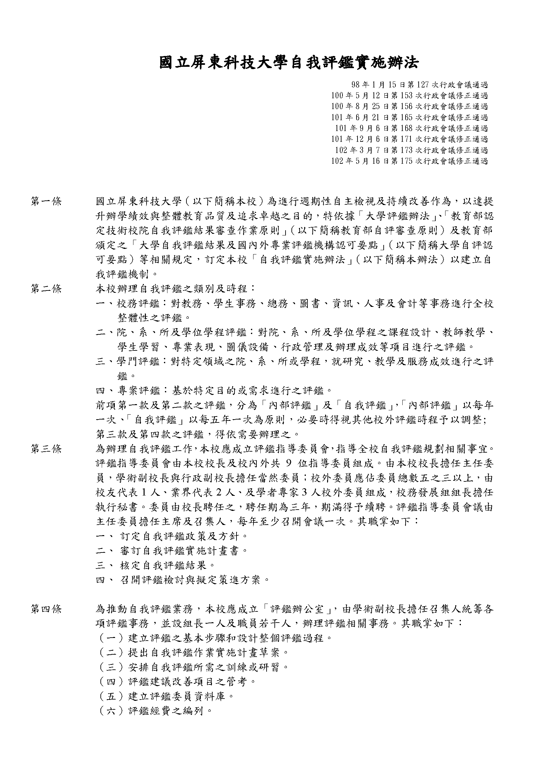

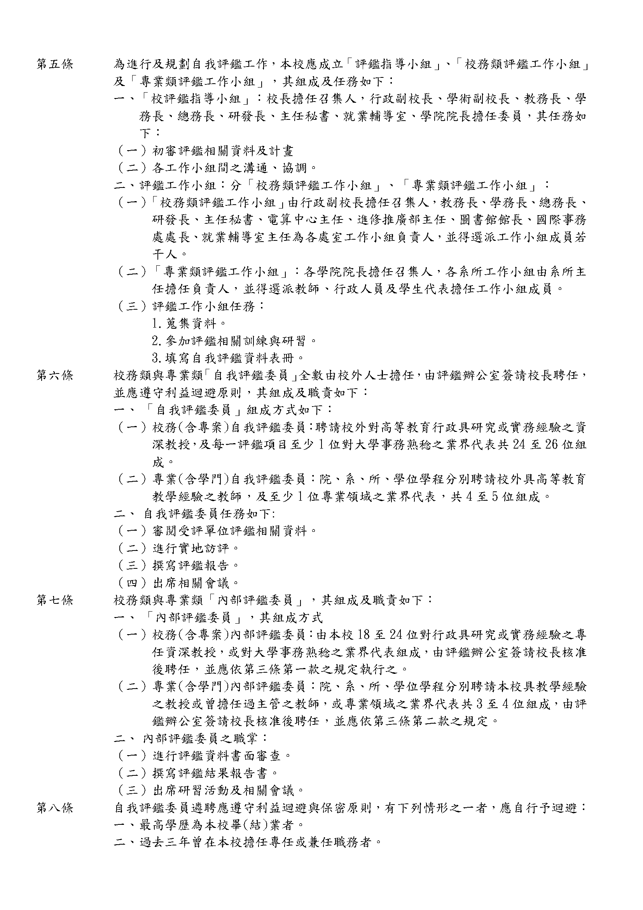
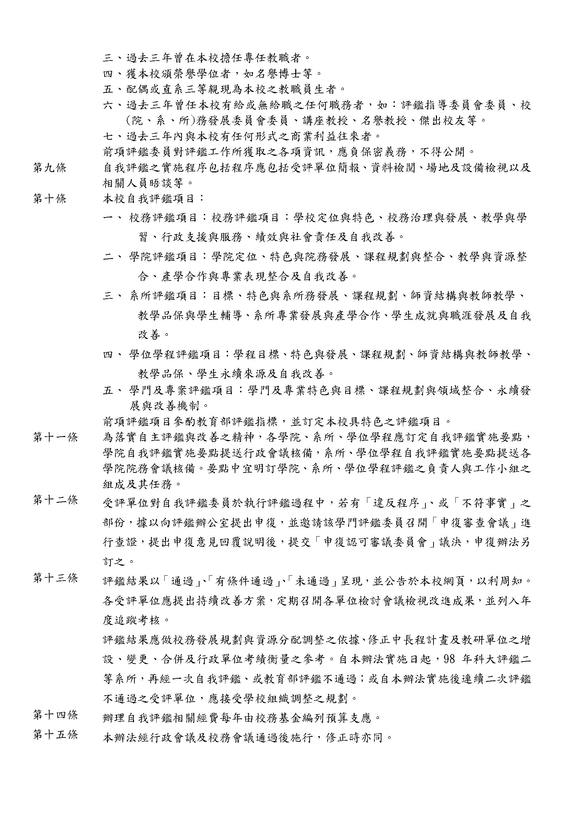
國立屏東科技大學保力林場場地管理辦法
中華民國85年11月19日第57次行政會議通過
中華民國88年1月16日第17次行政會議修正通過
中華民國102年5月16日第175次行政會議修正通過

- 國立屏東科技大學保力林場(以下簡稱林場)，以提供本校師生教學實習及試驗研究場所為宗旨，並提供森林自然教育活動使用。
- 場地申請手續
- 申請借用場地應於兩週前向林場主任或林場辦公室洽詢時間，經排定日期後，填具場地使用申請表格(如附件)。
- 借宿林場辦理活動之團體，應於申請時檢附團體人員名冊一份，以備查驗。
- 本校各系(所)於林場實施正式實習課程經教務處登記核准者，得優先申請使用林場場地。
- 場地清潔維護收費標準
- 校外團體清潔費收費標準：
  - 住宿小木屋套房2床4人每間每夜2,200元，普通套房1床2人每間每夜800 元，普通房8床8人每人每夜200元。
  - 自備帳篷露營者，每人每夜150元。
  - 僅在室外進行活動者，每人每天30元。
  - 借用會議室者，半天為1,000元，全天為1,500元。
  - 卡拉OK每日收費500元。
  - 星期一至星期四住宿收費一律7折優待，國定假日除外。
- 本校師生於林場從事教學實習課程需住宿林場，經核准後免予收費。
- 本校在校學生除正式實習課外，住宿林場普通房每人每夜住宿費100元。
- 本校教職員(含退休者)住宿林場，小木屋套房清潔費為每間每夜1,650元，普通套房清潔費為每間每夜600元，普通房為每人每夜150元。
- 本校校友持校友證者，清潔費按本校教職員工之標準另加百分之二十收費(即小木屋套房每間每夜1,980元，普通套房每間每夜720元，普通房每人每夜168元)。
- 清潔維護費用與申請表應於到達林場活動時交予管理人員簽收，本校給予收據。
- 林場不負責供應伙食及採買，但自備伙食者可借用林場廚房、炊具及餐 廳，或代為接洽炊事人員。廚房清潔費為每餐200元，但超過10人者，每超出一人增收20元。
- 場地使用注意事項
- 在林場辦活動除依申請表內容及林場安全規則辦理外，其他相關活動需經林場管理人員同意，並於指定場所進行，以策安全。
- 林場處山區，可能有蜂、毒蛇出沒，活動時需特別注意。
- 前往山區活動需注意步道路標指示，並於日落前下山，以免迷路發生意外。
- 於林場活動需保持環境整潔衛生，節用水電，不得任意折損花木、挖取樹苗，除特定區域外不得烤肉或升營火等。
- 離開林場前需將借用物品繳回，若有損壞遺失需照價賠償。
- 保力營區常有軍事演習，屆時管制交通，活動前請先聯絡林場查明。
- 本辦法經行政會議通過後施行，修正時亦同。

國立屏東科技大學動物疾病診斷中心設置辦法
99年01月15日98學年度第1學期第2次院務會議通過
99.3.15第42次校務會議通過
100.9.19第48次校務會議修正通過
101.1.9第49次校務會議修正通過
102.5.16本校第175次行政會議修正通過
第一條 為促進本校獸醫相關系所之教學、實習、研究及推廣之需要，並協助政府及公私立機構進行動物疾病診斷、監控、防治，動物用藥品檢測，生產醫學住院獸醫師訓練及生物科技產品試驗與認證，依據本校組織規程第三十一條之規定設置動物疾病診斷中心（以下簡稱本中心）。
第二條 本中心置主任一人，由校長聘請副教授以上教師兼任之，綜理本中心業務。

第三條 本中心業務得請獸醫學系協助並得分置實驗室，辦理下列業務以及得依本校產學合作規定營運收費：
一、病理診斷
二、血清抗體診斷
三、微生物暨分子診斷
四、動物用藥品檢驗
五、委託動物試驗毒理判讀
第四條 本中心置獸醫師、職員各若干人，由學校總員額中調整之，以協助及辦理執行本中心各項工作。
第五條 本中心所需經費由本中心籌措之。
第六條 本中心營運細則，另定之。
第七條 本辦法經校務會議通過後施行，修正時亦同。

國立屏東科技大學動物醫院設置辦法
87年10月17日本校87學年度第1次臨時校務會議通過
88年3月12日教育部台(88)技(二)字第88017051號函同意備查
97年6月30日本校第35次校務會議修正
98年1月12日本校第37次校務會議修正
101年7月4日動物醫院第2次院務會議修正
102年3月8日動物醫院第1次院務會議修正
102年5月8日動物醫院提送101學年度獸醫學院院務會議審議中
102年5月16日本校第175次行政會議修正通過

- 為獸醫診療保健等課程之教學、實習、研究及推廣之需要，依據本校組織規程第三十一條之規定設置動物醫院（以下簡稱本醫院）。
- 本醫院置主任一人，由校長聘請助理教授以上教師兼任之，綜理院務。
- 本醫院以任務編組，分設下列各科：
一、大動物科
二、小動物內科
三、病理科
四、水產動物科
五、檢驗科
六、藥劑科
七、野生動物科
八、皮膚科
九、小動物外科
十、影像科
十一、鳥禽醫學科
各科得各置科主任一人，由動物醫院主任推薦，提請校長聘兼之。
- 本醫院置獸醫師、藥師及職員各若干人，均自本校現有總員額中由校長核定及調配。
- 本醫院營運細則，另定之。
- 本辦法經校務會議通過後施行，修正時亦同。

國立屏東科技大學典範人物評選小組設置要點
102.5.16第175次行政會議通過

一、國立屏東科技大學（以下簡稱本校）為激勵師生奮發精進學習研究與敬業服務精神，藉由實體及網路圖書出版本校典範人物事蹟，行銷本校優異辦學經驗，鼓勵全體教職員生齊力邁向一流的典範科技大學，設立「國立屏東科技大學典範人物評選小組」(以下簡稱本小組)，並訂定本要點。
二、本小組置委員若干人，置召集人一人，由本校主任秘書兼任之；教務長、學生事務長、總務長、研發長、國際事務處處長、人事主任為當然委員，其他委員由校長指定本校教師擔任。
另設立「國立屏東科技大學典範人物專輯編輯小組」，由主任秘書指派本校人員擔任之。
三、本小組任務如下：
（一）訂定本校典範人物遴選標準。
（二）建議本校典範人物人選。
（三）監督編輯小組作業程序。
（四）校長交辦事項或其他經本小組會議決議辦理之事項。
四、各單位執行本要點各項工作著有績效人員，依相關規定獎勵。
五、本要點經行政會議通過後施行，修正時亦同。

國立屏東科技大學
工作犬服務中心設置暨管理要點
經102年5月16日第175次行政會議通過
一、設立目的：
為提供國內工作犬專業訓練教育，以「工作犬訓練」帶動教學及提供多元就業方向，落實與產業合作，提升學生實務技術經驗，並提供各項相關服務，特依「國立屏東科技大學服務中心設置暨管理辦法」設「國立屏東科技大學工作犬服務中心」 (以下簡稱本中心) 。
二、中心組織架構：
本中心置主任一人，督導各項服務工作之進行，由校長聘請相關專長之本校專任教師兼任，中心主任下置總幹事一人，由中心主任聘請相關專長專任教師兼任之，負責聯絡協調及服務工作之執行，並視服務工作之需，得聘僱助理或臨時工協助之。
三、服務對象與範圍：
接受校內、政府、各大學、研究機構、廠商或一般民眾與相關單位之各類型委託研究或活動辦理。
四、收費標準及運用：
受委託之經費、捐助款及其他收入，應依本校建教合作實施辦法辦理。
前述各項委託服務之實施與相關收費細則另定之。
五、本要點經行政會議通過後施行，修正時亦同。

